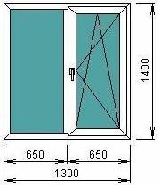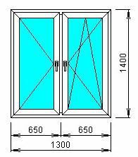Прайс-лист ООО "ОкнаЭкстра" на типовые окна
ЦЕНЫ ДАНЫ С УЧЕТОМ ДОСТАВКИ И МОНТАЖА

 |  | Light, 58мм, 3хкам. | Termo, 70мм, 5кам. | Object/En gine, 58мм, 3кам. | Эталон, 58мм, 3кам | Эксперт, 70мм, 5кам. | Blitz, 60мм, 3кам. | Euro- Design, 60мм, 3к. | Delight Design, 70мм, 5к.
Однокамерный стеклопакет | Стекло минеральное М1 | 7870 | 9606 | 9760 | 11239 | 11662 | 11059
 | Энергосберегающее стекло TopN | 8090 | 9826 | 9979 | 11448 | 11882 | 11272
 | Энергосберегающее стекло Solar | 8555 | 10294 | 10441 | 11892 | 12349 | 11726
Двухкамерный стеклопакет | Стекло минеральное М1 | 8850 | 10393 | 10735 | 12174 | 12448 | 12014
 | Энергосберегающее стекло TopN | 9069 | 10613 | 10953 | 12383 | 12668 | 12227
 | Энергосберегающее стекло Solar | 9534 | 11080 | 11416 | 12827 | 13136 | 12681
Отлив: |  | Ширина 110 мм |  |  |  | Ширина 150 мм
 |  | 232 |  |  |  | 281
Подоконник: |  | Ширина 250 мм |  | Ширина 300 мм |  | Ширина 350 мм |  | Ширина 400 мм
 |  | 352 |  | 421 |  | 490 |  | 562
Москитная сетка |  | 734
Без монтажа дешевле на: |  | 15%

 |  | Light, 58мм, 3хкам. | Termo, 70мм, 5кам. | Object/En gine, 58мм, 3кам. | Эталон, 58мм, 3кам | Эксперт, 70мм, 5кам. | Blitz, 60мм, 3кам. | Euro- Design, 60мм, 3к. | Delight Design, 70мм, 5к.
33 | Стекло минеральное М1 | 11054 | 12328 | 12650 | 14750 | 15210 | 14600
 | Энергосберегающее стекло TopN | 11244 | 12519 | 12850 | 14925 | 15400 | 14780
 | Энергосберегающее стекло Solar | 11648 | 12926 | 13200 | 15300 | 15805 | 15120
Двухкамерный стеклопакет | Стекло минеральное М1 | 11905 | 13020 | 13480 | 15550 | 15895 | 15390
 | Энергосберегающее стекло TopN | 12095 | 13200 | 13680 | 15720 | 16085 | 15560
 | Энергосберегающее стекло Solar | 12498 | 13600 | 14050 | 16100 | 16500 | 15950
Отлив: |  | Ширина 110 мм |  |  |  | Ширина 150 мм
 |  | 221 |  |  |  | 278
Подоконник: |  | Ширина 250 мм |  | Ширина 300 мм |  | Ширина 350 мм |  | Ширина 400 мм
 |  | 352 |  | 421 |  | 490 |  | 562
Москитная сетка |  | 1468
Без монтажа дешевле на: |  | 1050

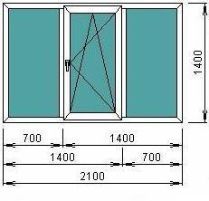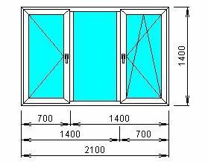

 |  | Light, 58мм, 3хкам. | Termo, 70мм, 5кам. | Object/En gine, 58мм, 3кам. | Эталон, 58мм, 3кам | Эксперт, 70мм, 5кам. | Blitz, 60мм, 3кам. | Euro- Design, 60мм, 3к. | Delight Design, 70мм, 5к.
33 | Стекло минеральное М1 | 11850 | 13400 | 13300 | 14950 | 17180 | 15000
 | Энергосберегающее стекло TopN | 12200 | 13700 | 13600 | 15300 | 16300 | 15385
 | Энергосберегающее стекло Solar | 13035 | 14500 | 14400 | 16100 | 17180 | 16100
Двухкамерный стеклопакет | Стекло минеральное М1 | 13545 | 14700 | 14990 | 16600 | 17350 | 16600
 | Энергосберегающее стекло TopN | 13900 | 15100 | 15400 | 16900 | 17700 | 17050
 | Энергосберегающее стекло Solar | 14700 | 15900 | 16100 | 17700 | 18500 | 17800
Отлив: |  | Ширина 110 мм |  |  |  | Ширина 150 мм
 |  | 357 |  |  |  | 449
Подоконник: |  | Ширина 250 мм |  | Ширина 300 мм |  | Ширина 350 мм |  | Ширина 400 мм
 |  | 569 |  | 681 |  | 792 |  | 908
Москитная сетка |  | 755
Без монтажа дешевле на: |  | 1470

 |  | Light, 58мм, 3хкам. | Termo, 70мм, 5кам. | Object/En gine, 58мм, 3кам. | Эталон, 58мм, 3кам | Эксперт, 70мм, 5кам. | Blitz, 60мм, 3кам. | Euro- Design, 60мм, 3к. | Delight Design, 70мм, 5к.
33 | Стекло минеральное М1 | 14700 | 16500 | 16700 | 19000 | 19900 | 19100
 | Энергосберегающее стекло TopN | 15100 | 16800 | 17090 | 19400 | 20300 | 19400
 | Энергосберегающее стекло Solar | 15800 | 17600 | 17800 | 20000 | 21000 | 20100
Двухкамерный стеклопакет | Стекло минеральное М1 | 16300 | 17700 | 18300 | 20500 | 21200 | 20600
 | Энергосберегающее стекло TopN | 16600 | 18100 | 18600 | 20800 | 21500 | 20900
 | Энергосберегающее стекло Solar | 17400 | 18800 | 19300 | 21500 | 22300 | 21600
Отлив: |  | Ширина 110 мм |  |  |  | Ширина 150 мм
 |  | 357 |  |  |  | 449
Подоконник: |  | Ширина 250 мм |  | Ширина 300 мм |  | Ширина 350 мм |  | Ширина 400 мм
 |  | 569 |  | 681 |  | 792 |  | 908
Москитная сетка |  | 775
Без монтажа дешевле на: |  | 1470

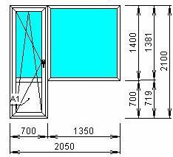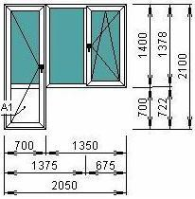

 |  | Light, 58мм, 3хкам. | Termo, 70мм, 5кам. | Object/En gine, 58мм, 3кам. | Эталон, 58мм, 3кам | Эксперт, 70мм, 5кам. | Blitz, 60мм, 3кам. | Euro- Design, 60мм, 3к. | Delight Design, 70мм, 5к.
33 | Стекло минеральное М1 | 17300 | 15900 | 16100 | 18900 | 19100 | 18200
 | Энергосберегающее стекло TopN | 17700 | 16200 | 16500 | 19300 | 19500 | 18600
 | Энергосберегающее стекло Solar | 18500 | 17090 | 17300 | 20100 | 20300 | 19400
Двухкамерный стеклопакет | Стекло минеральное М1 | 18900 | 17300 | 17800 | 20600 | 20500 | 19800
 | Энергосберегающее стекло TopN | 19300 | 17600 | 18200 | 20900 | 20900 | 20200
 | Энергосберегающее стекло Solar | 20100 | 18400 | 18900 | 21700 | 21700 | 21000
Отлив: |  | Ширина 110 мм |  |  |  | Ширина 150 мм
 |  | 229 |  |  |  | 288
Подоконник: |  | Ширина 250 мм |  | Ширина 300 мм |  | Ширина 350 мм |  | Ширина 400 мм
 |  | 366 |  | 437 |  | 509 |  | 583
Москитная сетка |  | -
Без монтажа дешевле на: |  | 2153

 |  | Light, 58мм, 3хкам. | Termo, 70мм, 5кам. | Object/En gine, 58мм, 3кам. | Эталон, 58мм, 3кам | Эксперт, 70мм, 5кам. | Blitz, 60мм, 3кам. | Euro- Design, 60мм, 3к. | Delight Design, 70мм, 5к.
33 | Стекло минеральное М1 | 16900 | 18900 | 19400 | 22700 | 23300 | 22500
 | Энергосберегающее стекло TopN | 17200 | 19200 | 19700 | 23000 | 23600 | 22800
 | Энергосберегающее стекло Solar | 17900 | 20000 | 20500 | 23800 | 24300 | 23600
Двухкамерный стеклопакет | Стекло минеральное М1 | 18400 | 20100 | 20900 | 24100 | 24400 | 24000
 | Энергосберегающее стекло TopN | 18700 | 20400 | 21200 | 24300 | 24700 | 24300
 | Энергосберегающее стекло Solar | 19400 | 21200 | 22000 | 25100 | 25500 | 25000
Отлив: |  | Ширина 110 мм |  |  |  | Ширина 150 мм
 |  | 229 |  |  |  | 288
Подоконник: |  | Ширина 250 мм |  | Ширина 300 мм |  | Ширина 350 мм |  | Ширина 400 мм
 |  | 366 |  | 437 |  | 509 |  | 583
Москитная сетка |  | 749
Без монтажа дешевле на: |  | 2153

